

中国科学院高能物理研究所
激光干涉仪 采购项目

招 标 文 件

第二册
（专用册）

招标编号：OITC-G210361744

东方国际招标有限责任公司

中国 · 北京

2021年9月

第八部分 技术部分

    - 货物需求一览表

包号 | 货物名称 | 数量 | 交货期 | 指定到货港 | 项目现场（交货地点）
X | 激光干涉仪 | 1 | 合同签订后14周以内。 | 北京首都机场 | 北京市石景山区玉泉路19号乙

注：投标人须对上述投标内容中完整的一包或几包进行投标，不完整的投标将视为非响应性投标予以拒绝。

    - 技术规格
一、总 则
1、投标要求
1.1 投标人在准备投标书时，务必在所提供的商品的技术规格文件中，标明型号、商标名称、目录号。
1.2 投标人提供的货物须是成熟的全新的产品，其技术规格应符合招标文件的要求。如与招标文件的技术规格有偏差，应提供技术规格偏差的量值或说明（偏离表）。如投标人有意隐瞒对规格要求的偏差或在开标后提出新的偏差，买方有权扣留其投标保证金或/并拒绝其投标。
1.3 投标人提供的产品样本，必须是“原件”而非复印件，图表、简图、电路图以及印刷电路板图等都应清晰易读。买方有权不付任何附加费用复制这些资料以供参考。
2、评标标准
2.1 除招标文件中指定的附件和专用工具外，投标人应提供仪器设备的正常运行和常规保养所需的全套标准附件、专用工具和消耗品。投标人在投标书中需列出这些附件和工具的数量和单价的清单，这些附件和工具的报价的总值需计入投标价中。
2.2 对于标书技术规范中已列出的作为查询选件的附件、零配件、专用工具和消耗品，投标书中应列明其数量、单价、总价供买方参考。投标人也可推荐买方没有要求的附件或专用工具作为选件，并列明其数量、单价、总价供买方参考。选件价格不计入评标价中。选件一旦为用户接受，其费用将加入合同价中。
2.3 为便于用户进行接收仪器的准备工作，卖方应在合同生效后60天内向用户提供一套完整的使用说明书、操作手册、维修及安装说明等文件。另一套完整上述资料应在交货时随货包装提供给用户，这些费用应计入投标价中。
2.4 关于设备的安装调试，如果有必要的安装准备条件，卖方应在合同生效后一个月内向买方提出详细的要求或计划。安装调试的费用应计入投标价中，并应单独列出，供评标使用。
2.5 制造厂家提供的培训指的是涉及货物的基本原理、操作使用和保养维修等有关内容的培训。培训教员的培训费、旅费、食宿费等费用和培训场地费及培训资料费均应由卖方支付。
2.6 在评标过程中，买方有权向投标人索取任何与评标有关的资料，投标人务必在接到此类要求后，在规定时间内予以答复。对于无答复的投标人，买方有权拒绝其投标。
3、工作条件
除非在技术规格中另有说明，所有仪器、设备和系统都应符合下列要求：
3.1 适于在气温为摄氏-5℃～＋40℃和相对湿度为95％的环境条件下运输和贮存。
3.2 适于在电源220V（±10％）/50Hz、气温摄氏+15℃～＋30℃和相对湿度小于80％的环境条件下运行。能够连续正常工作。
3.3 配置符合中国有关标准要求的插头，如果没有这样的插头，则需提供适当的转换插座。
3.4 如产品达不到上述要求，投标人应注明其偏差。如仪器设备需要特殊工作条件（如水、电源、磁场强度、温度、湿度、动强度等）投标人应在投标书中加以说明。

4、验收标准
除非在技术规格中另有说明，所有仪器、设备和系统按下列要求进行验收：
4.1 仪器设备运抵安装现场后，买方将与卖方共同开箱验收, 如卖方届时不派人来, 则验收结果应以买方的验收报告为最终验收结果。验收时发现短缺、破损, 买方有权要求卖方负责更换。
4.2 验收标准以中标人提供的投标文件中所列的指标为准（该指标应不低于招标文件所要求的指标）。任何虚假指标响应一经发现即作废标，卖方必须承担由此给买方带来的一切经济损失和其它相关责任。
4.3 验收由采购人、中标人及相关人员依国家有关标准、合同及有关附件要求进行，验收完毕由采购人及中标人在验收报告上签名。

5、本技术规格书中标注“*”号的为关键技术参数，对这些关键技术参数的任何负偏离将导致废标。

6、如在具体技术规格中有本总则不一致之处，以具体技术规格中的要求为准。
二、具体技术规格

激光干涉仪

- 工作条件：
见总则第3条。（如无特殊要求）

- 设备用途：
该设备用于测量霍尔磁测系统运动导轨的线性定位误差、直线度误差、偏摆角误差、俯仰角误差、滚动角误差和垂直度误差，导轨几何误差定义请见下图 1。
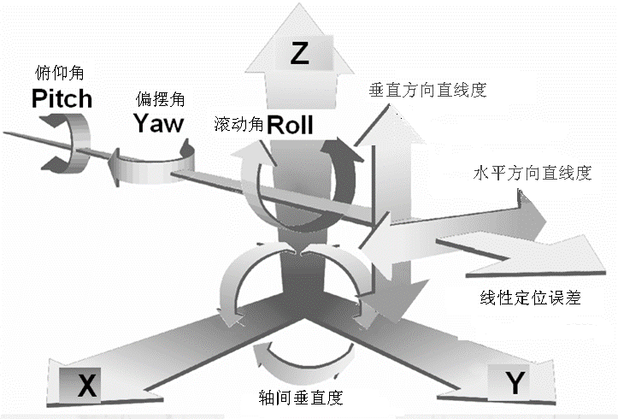

图 1. 导轨几何误差定义

- 技术规格：
激光干涉仪需要满足的主要性能指标：
*（1）一次安装可同时测量6个自由度，包括一个线性定位误差、2个直线度误差（垂直方向直线度和水平方向直线度）以及3个角度（偏摆角、俯仰角和滚动角）误差。
*（2）激光稳频精度±0.05 ppm，输出能量为二级安全激光。
*（3）线性定位误差测量范围≥10 m。
*（4）线性定位误差测量精度0.5 μm/m。
*（5）直线度测量范围±500 μm。
*（6）直线度测量精度±（1μm + 0.2 μm/m）。
#（7）偏摆角测量范围 ±300 arcsec。
#（8）偏摆角测量精度 ±（1 arcsec + 0.1 arcsec/m）。
#（9）俯仰角测量范围 ±300 arcsec。
#（10）俯仰角测量精度 ±（1 arcsec + 0.1 arcsec/m）。
#（11）滚动角测量范围 ±300 arcsec。
#（12）滚动角测量精度 ±1 arcsec。
#（13）垂直度测量精度 ±（1 arcsec + 0.2 arcsec/m）。
#（14）环境补偿系统包含空气温度传感器（测量精度±0.2℃）、材料温度传感器（测量精度0.1℃）和大气压力传感器（测量精度±1 mmHg）。

- 产品配置要求
  - 产品主体部分说明
激光干涉仪主体部分主要由激光头、六维传感器和滚动角参考水平仪、垂直度测量套件、环境补偿系统（气象站）以及测量软件组成。
4.2 要求的附件、专用工具和消耗品
附件需包括以下表格所罗列物品：
序号 | 名称、类型 | 功能
1 | 安装、调节等所需夹具、底座、接杆等 | 在准直和测量过程中，用于快速安装、调节激光头、六维传感器、滚动角参考水平仪以及五棱镜等
2 | 光线转向镜 | 将光路转90度
3 | 便携箱 | 能装下激光干涉仪所有元器件
4 | 电源、电源线 | 适合中国大陆地区使用

4.3 其它保证仪器设备的正常运行和常规保养所需的附件、专用工具和消耗品。(由投标人提供，请参考总则第2.1条)

5. 选购附件、备件及消耗品（请参考总则第2.2条）
5.1 询问延长保修期半年、1年、2年、3年的价格。

6. 技术文件：
6.1 请参考总则第1.2条。
6.2 请参考总则第2.3条。

7. 技术服务：
7.1 设备安装调试（请参考总则第2.4条）
7.2 技术培训 (请参考总则第2.5条)
卖方需在到货后两周内派技术人员到买方指定地点（北京市石景山区玉泉路19号乙或北京市怀柔科学城PAPS项目所在地指定位置）进行培训。
7.3 保修期
验收合格后12个月。
7.4 维修响应时间
48小时以内。
* 7.5 要求卖方提供的其它技术服务内容（如软、硬件升级要求等）
软件免费升级。

8. 订货数量：
1套。

9. 目的港：
1套，空运，到货港为北京首都机场。
10. 交货日期：
合同签订后14周以内。

11．执行的相关标准
国家或行业相关标准。

